«Деньги – это средство воспитания,
и с ними необходимо
знакомить уже в дошкольном
возрасте».
А.С Макаренко
Неделя финансовой грамотности

Финансовое просвещение детей дошкольного возраста – это сравнительно новое , но важное направление в жизни детей дошкольного возраста. Ребенок и деньги – это довольно сложный вопрос, но в дошкольном возрасте нужно и можно объяснить ребенку все так, чтобы он был финансово грамотным.
Вопрос: « Как правильно познакомить ребенка с финансовой составляющей в жизни?» педагоги детского сада решали на протяжении всего учебного года, итогом стала Неделя финансовой грамотности, которая прошла в детском саду с 27 по 31 марта. С помощью игр, рассказов, сказок, а так же практических занятий наши воспитанники знакомились с такими темами как: « Мы в профессии играем –по душе их выбираем» «Профессии наших родителей»(младшие группы) . «Что такое деньги, какие они бывают» , «Что такое «необходимые покупки», и «желаемые покупки» (Средняя группа) «Карманные деньги. Банковская пластиковая карта ребенка», «Бюджет семьи, как планировать свои расходы»(старшие группы). Дети с большим удовольствием знакомились с функцией денег , способах заработка родителей, понятиями «необходимое» и «желаемое», изучали составляющие семейного бюджета и на что он тратится.

«Мы в профессии играем»
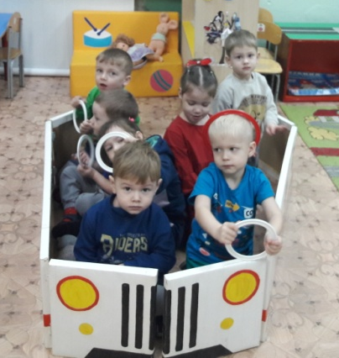
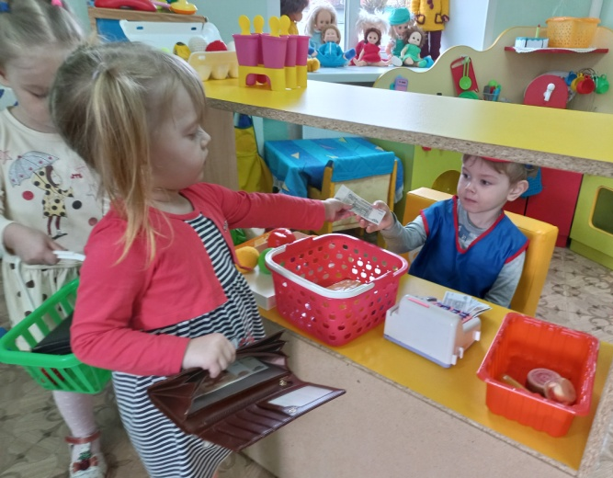

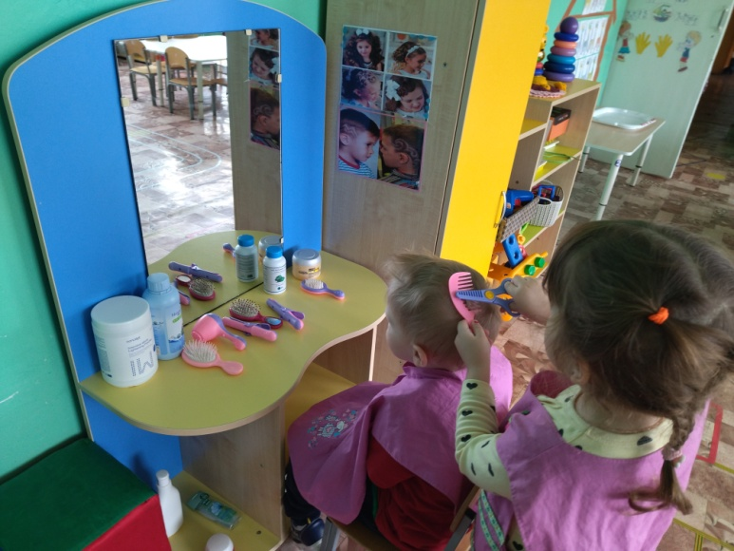

Занятие «Что можно и нельзя купить за деньги» Экскурсия в музей
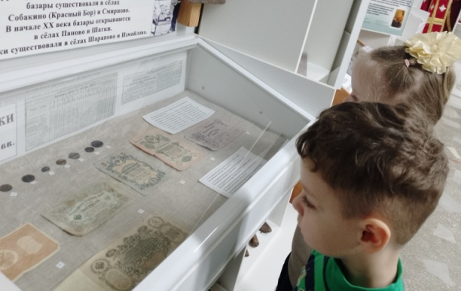
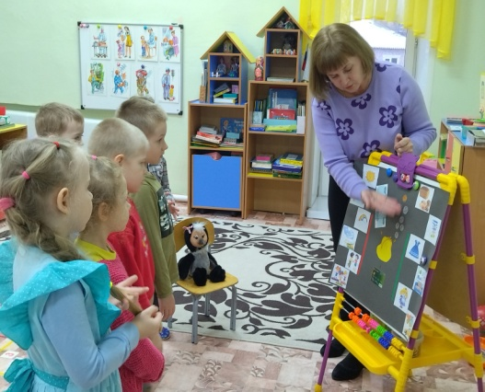

Занятие « Семейный бюджет» Д\И «Доход-расход»
